浙江德企机械有限公司
DZSJ-700型高低压吹膜机配置单
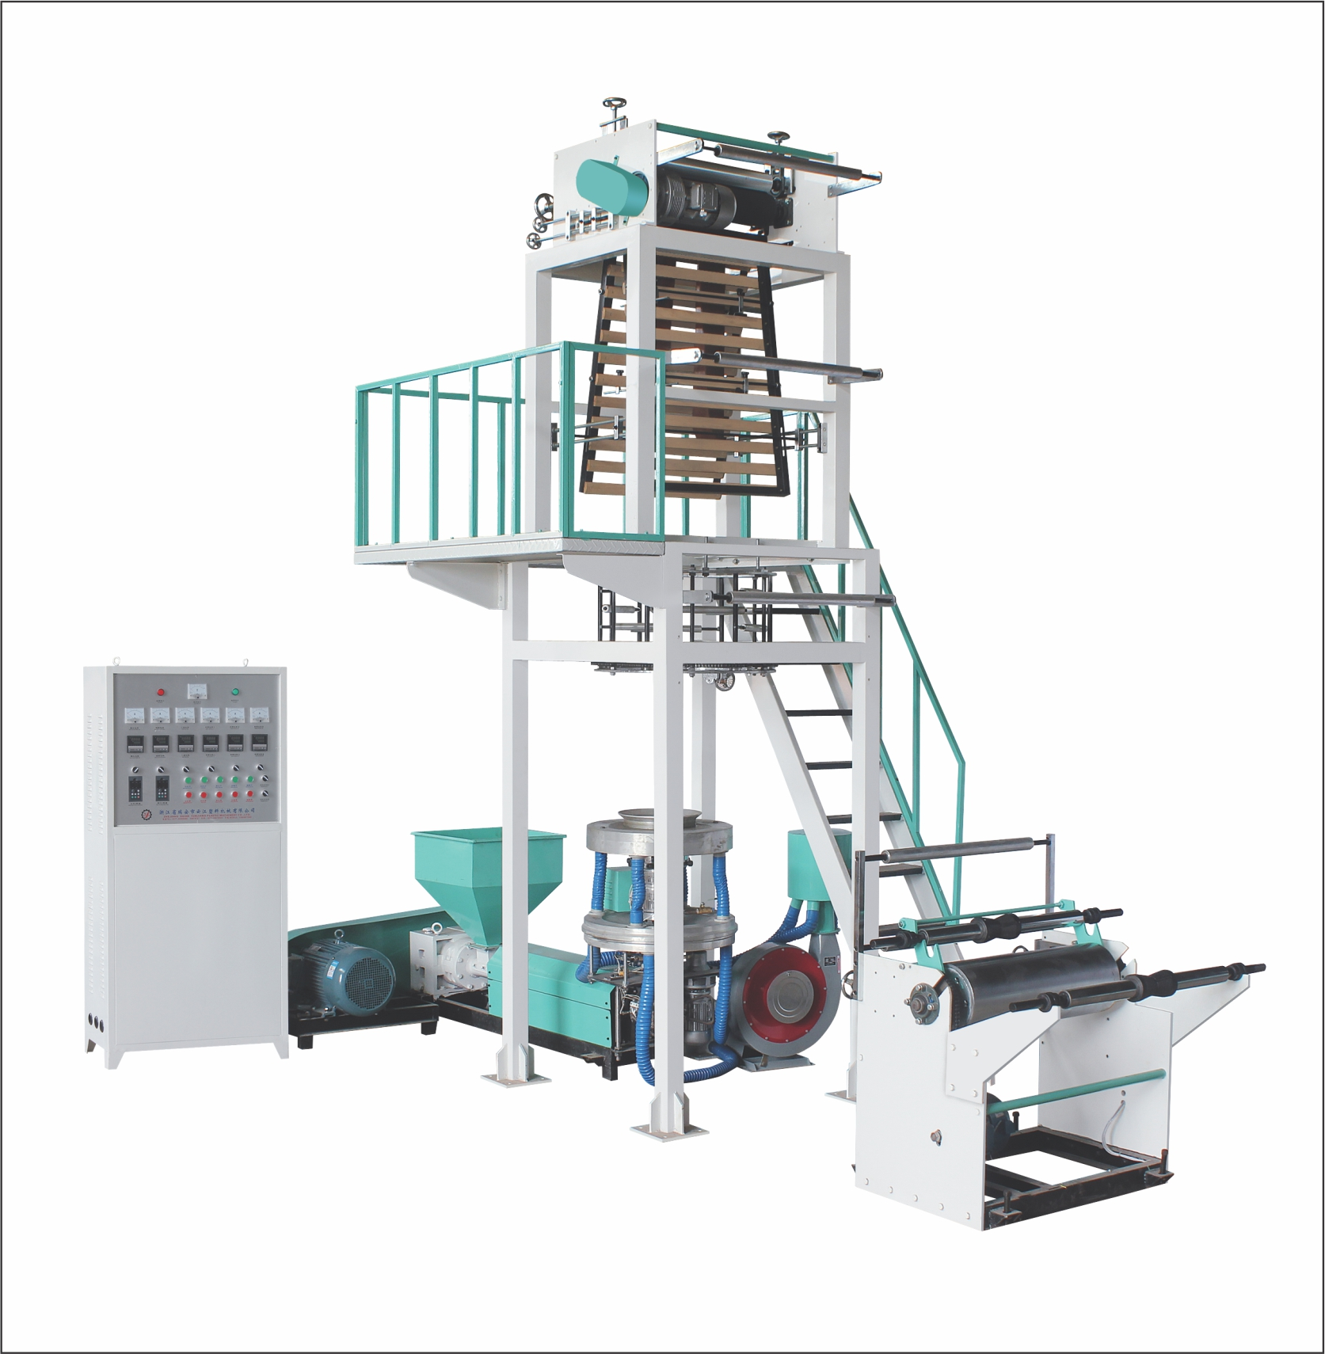
吹膜机主机：
- 齿轮箱：133型国标x1套 国标带油泵冷却 常州重科
- 适用原料：LDPE/HDPE/LLDPE
- 产品宽度：300-600mm
- 产品厚度：0.005-0.08mm
- 螺杆：直径50x1条、长度1.4米带排气、两组组冷却风机-铸铝加热
其他为高频陶瓷加热
- 螺杆材质：SACM-645/38CRMOALA
- 料筒材质：SACM-645/38CRMOALA
- 三通：直径180mm
- 料筒温控区：3区
- 膜头：直径120mm
- 风环：直径630mm 铸铝
- 主电机：11kw x1台 上海
- 主机变频：11x1台 派尼尔
- 本机加热方式：电加热
- 加热圈类型：不锈钢加热圈、铸铝加热圈、高频陶瓷加热圈混合使用
- 加料方式：手动加料
- 电压：380v50hz\60hz
- 膜头温控区：1区
牵引部分：
- 牵引变频：1.5kw派尼尔
- 插板：1副
- 人字板：木条
- 压花滚：2mm直纹
- 牵引夹紧方式：手动
其他部分：
- 风机：1.1kw瑞安产 低噪音
- 配电箱：德企自主生产1台
- 低压电器：中国正泰
- 温控：中国国产
- 自动补气：1只
- 稳泡架：铝棍式链条带动
收卷部分：
- 收卷方式：单收卷钢辊摩擦
- 收卷电机：10N.M每台x1
- 收卷速度：10-80m/min
- 力矩表：20A-2型
- 收卷轴：普通轴2条
- 本机外形尺寸：4.5x1.8x3.9米

